

**ESBJERG KOMMUNE**

**Natur & Vandmiljø**

**Torvegade 74**

**6700 Esbjerg**

Telefon 7616 1616

E-mail miljo@esbjergkommune.dk

Web www.esbjergkommune.dk

**Sag nr.: 18/17468**

**Sagsansvarlig: Lisbeth Tygesen/DOWA**

**Copyright**: Alle kort og luftfoto: copyright DDO ®, ©COWI

Miljøgodkendelse til anvendelse af affaldsforbrændingsslagger i forbindelse med etablering af plansiloer

Virksomhedens ejer: Konrad Affolter

Adresse: Hillerupvej 53, 6760 Ribe

Matrikel nummer: 41a Hillerup By, Farup

CVR-nummer: 39395428

P-nummer: 1023419684

Listepunkt: K 206 Anlæg der nyttiggør ikke-farligt affald.

Miljøgodkendelsen omfatter: Anvendelse af affaldsforbrændingsslagge til bundsikring i forbindelse med etablering af plansiloer.

Annonceres den 16. august 2018 på DMA – Digital Miljøadministration [www.dma.mst.dk](http://www.dma.mst.dk)

Klagefristen udløber den 13. september 2018

Søgsmålsfristen udløber den 16. februar 2019

**Indholdsfortegnelse:**

1. Indledning 5

2. Afgørelse 5

3. Vilkår 6

4. Lovgrundlag 8

5. Godkendelsens omfang 8

6. Godkendelsens gyldighed 8

7. Udtalelser og høringssvar 8

8. Miljøteknisk redegørelse og vurdering 8

9. Offentliggørelse og klagevejledning 13

Bilag 1: Ansøgning **Fejl! Bogmærke er ikke defineret.**

# Indledning

Konrad Affolter ønsker at etablere nye plansiloer på i alt 2.950 m2. I den forbindelse skal der anvendes affaldsforbrændingsslagge til terrænregulering og bundsikring. Slaggen ønskes udlagt med en lagtykkelse på maksimalt 1,0 m under plansiloer. Dvs. der ønskes anvendt i alt 2.950 m3 slagge, svarende til ca. 5.350 tons.

Der er imidlertid, på baggrund af en anmeldelse efter § 11, den 4. juni 2018 givet tilladelse efter husdyrloven til anlæggelse af plansiloer på 2.600 m2, hvorfor ovenstående mængder nedsættes til 2.600 m2 og 4.680 tons. Denne uoverensstemmelse er afklaret med entreprenøren, og det er en fejl, at det i anmeldelsen er angivet til at være 2.950 m2.

Godkendelsen omfatter kun anvendelsen af affaldsforbrændingsslagge i forbindelse med etableringen af plansiloerne. Anvendelsen af affaldsforbrændingsslagge som bundsikring er omfattet af godkendelsesbekendtgørelsens[1] bilag 2, listepunkt K206 – Anlæg der nyttiggør ikke-farligt affald.

Der er i maj 2016 givet Miljøgodkendelse i henhold til husdyrloven[2] til udvidelse af kvægbruget. Der er den 4. juni 2018 truffet afgørelse om, at der kan etableres ensilagesiloer med et areal på 2.600 m2 på den ønskede placering.

Projektet kræver ikke tilladelse efter byggeloven.

Placeringen fremgår af figur 1; dog med andre mål, se figurtekst.

Udlægning af slagge inden klagefristens udløb sker for egen regning og risiko.

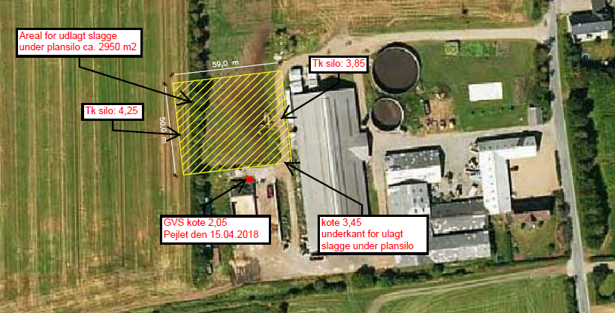

Figur 1: Kort fra ansøgningen. Arealet af den tilladte slagge er dog ikke 2.950 m2 men 2.600 m2, idet længden af siloerne kun må være 52 m og ikke 59 m.

# Afgørelse

På grundlag af virksomhedens ansøgning om miljøgodkendelse af 13. juni 2018 og supplerende oplysninger af 16. juli 2018 (bilag 1) godkender Esbjerg Kommune – Natur & Vandmiljø anvendelse af affaldsforbrændingsslagge til bundsikring i forbindelse med etablering af plansiloer.

Dog med en mængde nedsat fra 5.350 tons til 4.680 tons.

Miljøgodkendelsen meddeles i henhold til miljøbeskyttelseslovens[3] § 33, stk. 1 og omfatter kun anvendelsen af affaldsforbrændingsslagge som terrænregulering og bundsikring på adressen Hillerupvej 53, 6760 Ribe.

# Vilkår

## Generelt

1. Hvor der i vilkårene anvendes betegnelsen ”befæstet areal” menes en fast belægning, der giver mulighed for opsamling af spild og kontrolleret afledning af nedbør. Hvor der i vilkårene anvendes ”tæt belægning” menes en fast belægning, der i løbet af påvirkningstiden er uigennemtrængelig for de forurenende stoffer, der håndteres på arealet, dvs. ved plansiloer skal det være asfalt til aggressivt miljø.
2. Et eksemplar af godkendelsen skal til enhver tid være tilgængeligt for virksomhedens driftspersonale. Driftspersonalet skal være orienteret om godkendelses indhold.

## Indretning og drift

1. Plansiloer skal etableres i overensstemmelse med de, i ansøgningen, fremsendte oplysninger.
2. Der må maksimalt anvendes 4.680 tons forbrændingsslagge, kategori 3 jf. restproduktbekendtgørelsen[4].
3. Slaggen skal udlægges over kote 3,45.
4. Under plansiloerne må der maksimalt udlægges slagge med en gennemsnitlig lagtykkelse på 1 meter og affaldsforbrændings-slaggen skal befæstes med mindst 10 cm asfalt til aggressivt miljø.
5. Siloerne skal etableres med fald mod afløb, hvorfra der sker kontrolleret afledning af afløbsvandet.
6. Belægningerne skal etableres i overensstemmelse med retningslinjerne i Landbrugets Byggeblad 103-09-03.

## Luftforurening

1. Under etableringen, skal støvgener minimeres.

Eventuelle støv- og lugtgener skal straks afhjælpes, f.eks. ved befugtning eller overdækning af restproduktet.

## Oplag af råvarer og affald

1. Midlertidigt oplag af slagge kan ske på stedet for anvendelse i op til 4 uger uden overdækning. Oplagring kan med tæt overdækning ske i op til 6 måneder regnet fra datoen for modtagelse af første læs.

## Beskyttelse af jord, grundvand og overfladevand

1. De ”skrænter” der evt. opstår omkring ensilagepladsen pga. terrænforskelle i byggefeltet, må ikke stå med utildækket slagge. Muld der skrabes af byggefeltet skal anvendes til afdækning.
2. Tætte belægninger skal være i god vedligeholdelsesstand. Utætheder skal udbedres hurtigst muligt efter de er konstateret.
3. Hvis plansiloerne på et senere tidspunkt fjernes og der ikke genetableres tæt belægning, skal slaggen fjernes fra ejendommen i overensstemmelse med de til enhver tid gældende affaldsregler. Fjernelsen af slaggen skal foregå med uvildigt miljøtilsyn, og det skal dokumenteres ved renbundsprøver, at der ikke er efterladt forurening.

**Driftsforstyrrelser og uheld**

1. Tilsynsmyndigheden skal straks underrettes om driftsforstyrrelse og uheld, der medfører forurening af omgivelserne eller indebærer en risiko herfor i forbindelse med etablering eller drift af plansilo. En skriftlig redegørelse for hændelsen skal være tilsynsmyndigheden i hende senest en uge efter, at den er sket. Det skal fremgå af redegørelsen, hvilket tiltag der vil blive iværksat for at hindre lignende driftsforstyrrelser eller uheld i fremtiden. Underretningspligten fritager ikke virksomheden for at afhjælpe akutte uheld.

## Egenkontrol

1. Virksomheden skal mindst 1 gang årligt fortage en visuel kontrol af tætte belægninger og ”skrænter”. Dette kan gøres etapevist. Utætheder skal udbedres, så hurtigt som muligt efter at de er konstateret. Tilsynsmyndigheden kan kræve, at virksomheden lader en uvildig sagkyndig foretage dette eftersyn, dog højst en gang hvert tredje år.

## Driftsjournal

1. Virksomheden skal føre en driftsjournalen over:

* Dato for og resultat af inspektioner samt evt. foretagne udbedring af befæstede arealer, tætte belægninger og ”skrænter”.

Driftsjournalen skal opbevares på virksomheden i mindst 5 år og skal være tilgængelig for tilsynsmyndigheden.

## Meddelelse om driftsstart

Virksomheden skal senest den dag virksomheden påbegynder etablering af plansilo og vendeplads give skriftlig meddelelse til tilsynsmyndigheden.

# Lovgrundlag

Anvendelse af affaldsforbrændingsslagge til terrænregulering og bundsikring i forbindelse med etablering af plansiloer er omfattet af bestemmelserne om godkendelse af forurenende virksomheder i miljøbeskyttelseslovens § 33 stk. 1, idet aktiviteten er optaget på listen over godkendelsespligtige virksomheder, som listepunkt K 206.

Esbjerg Kommune er godkendelses- og tilsynsmyndighed.

# Godkendelsens omfang

Godkendelsen omfatter anvendelsen af affaldsforbrændingsslagger i forbindelse med etableringen af plansiloer og køreveje.

Forudsætning for godkendelsen er de oplysninger miljømyndigheden har modtaget i godkendelsessagen.

# Godkendelsens gyldighed

Godkendelsen bortfalder, hvis den ikke udnyttes indenfor 2 år efter den er meddelt jf. godkendelsesbekendtgørelsens § 32 eller hvis den ikke har været udnyttet i 3 på hinanden følgende år jf. miljøbeskyttelseslovens § 78a.

# Udtalelser og høringssvar

Virksomheden og slaggeleverandøren har haft udkast til miljøgodkendelse til høring og havde ingen bemærkninger.

Samtidig er der foretaget partshøring i henhold til forvaltningslovens § 19.

Det er vurderet at der ikke er andre parter i sagen.

# Miljøteknisk redegørelse og vurdering

Den miljøtekniske beskrivelse og vurdering er lavet på baggrund af virksomhedens ansøgning, bilag 2. På baggrund af ansøgningen er det vurderet, at projektet ikke kan reguleres efter restproduktbekendtgørelsen, da affaldsforbrændingsslaggen er kategoriseret i kategori 3 i restproduktbekendtgørelsens bilag 8. Restprodukter i kategori 3 kan, efter restproduktbekendtgørelsens bilag 5, ikke anvendes under plansilo og vendeplads, uden tilladelse.

Projektet er omfattet af listepunkt K 206, men er ikke omfattet af standardvilkår.

## Planlægning og placering

Plansiloerne etableres på matrikel nr. 41a Hillerup By, Farup.

### **Kommuneplan og lokalplan**

Virksomheden er ifølge Kommuneplan 2014 – 2026 for Esbjerg Kommune – omfattet af kommuneplanramme Farup Landområde, men er ikke omfattet af en lokalplan. Hovedanvendelsen er Jordbrugsområde.

Virksomheden ligger i landzone. Der skal ikke søges landzonetilladelse, da plansiloen er til brug for landbrugsdriften og ligger i umiddelbar nærhed af eksisterende landbrugsbygninger.

Nærmeste nabobeboelse er ca. 220 m væk.

Det er Esbjerg Kommunes vurdering, at det ansøgte ikke er i strid med planlægningen for området.

### Grundvand/Overfladevand

Ejendommen ligger inden for område med drikkevandsinteresser, men uden for områder med særlige drikkevandsinteresser og indvindings-oplande til vandværker.

Ejendommen ligger mere end 250 m fra et målsat vandløb eller andet overfladevand og er derfor ikke omfattet af Region Syddanmarks indsats over for overfladevand Nærmeste vandløb er Hillerup-Tanderup Bæk, som ligger ca. 70 m mod syd (ikke målsat, men beskyttet i henhold til naturbeskyttelseslovens § 3).

Ejendommen Hillerupvej 53 er tilsluttet almen drikkevandsforsyning.

Der findes ikke vandforsyningsboringer, hvortil der stilles krav om drikkevandskvalitet, inden for en afstand af 30 meter fra slaggeplaceringen.

Byggefeltet ligger følge højdekurverne i kote 3,5, Bundkoten for slaggen er angivet til kote 3,45, hvilket stemmer fint overens. Potentialekurverne viser, at grundvandet står næsten i terræn, men idet vandstanden er bestemt til kote 2,05 umiddelbart syd for byggefeltet den 15. april 2018, må dette anses for at være mere korrekt. Og det er også i overensstemmelse med de dog noget ældre pejlinger beskrevet i afsnittet nedenfor.

Vandet i markvandingsboringen DGU nr. 140.662 80 m vest for slaggeudlægget er den 1/1 1976 pejlet til 2,3 m under terræn. Vandet i markvandingsboringen DGU nr. 140.661 130 m øst for slaggeudlægget er 1/1 1974 pejlet til 1,5 m under terræn.

Der findes ikke almene vandforsyningsboringer inden for en afstand af 3 km fra slaggeplaceringen.

VVM

Virksomheden har foretaget en anmeldelse i forhold til miljøvurderingslovens[5] § 18.

Virksomheden er omfattet af punkt 11 b ”Anlæg til bortskaffelse af affald” i miljøvurderingsloven på bilag 2.

Esbjerg Kommune har derfor foretaget en screening af projektet og har truffet afgørelsen om, at det ansøgte ikke er omfattet miljøvurderingen og der dermed ikke skal udarbejdes en miljøkonsekvensrapport.

### **Internationale naturbeskyttelsesområder**

I henhold til § 6, stk. 1 i habitatbekendtgørelsen[6] skal der foretages en vurdering af, om projektet i sig selv, eller i forbindelse med andre planer og projekter, kan påvirke et Natura 2000-område væsentligt.

|  |  |
| --- | --- |
| Nærmeste Natura 2000-område og Ramsar område er: | Afstand |
| * Habitatområde nr. 51 – Ribe Holme og enge med Kongeåens udløb * Ramsar område nr. 27 – Vadehavet | 1,5 km |

Natur & Vandmiljø har vurderet, at dette projekt ikke vil påvirke dette område væsentligt, og at der derfor ikke skal foretages en nærmere konsekvensvurdering af projektets virkninger på Natura 2000-områder under hensyn til bevaringsmålsætningen for de pågældende områder.

Projektet ligger ikke indenfor Ramsarområde.

**Artsbeskyttelse – bilag IV-arter**

I henhold til § 10 stk. 1 i habitatbekendtgørelsen skal der foretages en vurdering af projektet iht. Habitatdirektivets bilag IV-arter (artsbeskyttelse).

På habitatdirektivets bilag IV er nævnt en lang række arter, som kræver en særlig beskyttelse. En fortegnelse over de i Danmark hjemmehørende arter findes i habitatbekendtgørelsens bilag 11. Listen omfatter både planter og dyr, og beskyttelsen gælder både for arternes yngle- og rasteområder. En række af disse særligt beskyttede bilag IV-arter kan have yngle- og rasteområde på eller omkring det ansøgte projekts arealer. I Esbjerg Kommune er der kendskab til forekomst af følgende Bilag IV-arter: Birkemus, snæbel, løgfrø, spidssnudet frø, strandtudse, markfirben, odder, småflagermus og grøn mosaikguldsmed.

I den konkrete sag er der ikke kendskab til forekomster af bilag IV arter indenfor 1.000 meter fra anlægget. Der er således ikke grund til at tro, at der vil ske skade på arterne selv, eller deres yngle- eller rastesteder. Der henvises til godkendelsens afsnit om bilag IV arter.

Det vurderes at anvendelsen af affaldsforbrændingsslagge til terrænregulering og bundsikring i tilknytning til eksisterende landbrug ikke vil skade dyr i området. Samlet set vurderes det, at det ansøgte ikke vil skade eller ødelægge yngle- eller rasteområder i det naturlige udbredelsesområde for de dyrearter, der er optaget i habitatdirektivets bilag IV, litra a) eller ødelægge de plantearter, som er optaget i habitatdirektivets bilag IV, litra b) i alle livsstadier.

## Indretning og drift

Der er ansøgt om at benytte kategori 3 slagge fra Fjernvarme Fyn. Analyseresultat for det pågældende parti er indsendt til kommunen sammen med ansøgning om miljøgodkendelse.

Plansiloerne indrettes på en måde, der forhindrer nedsivning af regn- og overfladevand gennem laget af restprodukter.

Ved udarbejdelse af miljøgodkendelsen er der foretaget en vurdering af om det ansøgte projekt er omfattet af reglerne for deponi, eller om der er tale om nyttiggørelse.

Der er ikke stillet vilkår til egentligt drift af plansiloerne, da det hører ind under miljøgodkendelsen af selve landbruget. Der er kun stillet driftsvilkår i forhold til vedligeholdelsen af belægningen.

Esbjerg Kommune vurderer at indretningen af plansiloerne sker på en måde der hindrer forurening af jord, grundvand og overfladevand.

## Luftforurening

Etablering af plansiloerne kan give anledning til støvgener i forbindelse med håndtering af slaggen. Ved evt. støvgener befugtes eller overdækkes slaggen i nødvendigt omfang.

Der forventes ikke at være lugtgener i forbindelse med anvendelsen af slaggen.

Esbjerg Kommune vurderer med vilkår om befugtning eller overdækning af slaggen sikres, at der ikke opstår støvgener i forbindelse med etableringen af plansiloerne.

## Støj

Anvendelse af affaldsforbrændingsslaggen til terrænregulering og bundsikring i forbindelse med etablering af plansiloer forventes ikke at give anledning til støjgener.

I miljøgodkendelsen af landbruget er der indsat støjvilkår som omfatter hele virksomheden og dermed også aktiviteterne i forbindelse med etableringen af plansiloer.

Det vurderes ikke at etableringen af plansiloerne vil påvirke det samlede støjbidrag.

## Jord og grundvand

Ved etablering af plansiloerne udlægges affaldsforbrændingsslaggen direkte på jorden som en del af terrænregulering og bundsikring.

Slaggen skal udlægges over højeste grundvandsspejl, jf. § 6 i restproduktbekendtgørelsen[7].

Der er ingen boringer inden for 30 m fra slaggeplaceringen.

Byggefeltet ligger følge højdekurverne i kote 3,5, Bundkoten for slaggen er angivet til kote 3,45, hvilket stemmer fint overens. Potentialekurverne viser, at grundvandet står næsten i terræn, men idet vandstanden er bestemt til kote 2,05 umiddelbart syd for byggefeltet den 15. april 2018, må dette anses for at være mere korrekt; dvs. grundvandet står ca. 1,5 m under terræn. Og det er også i overensstemmelse med de dog noget ældre pejlinger beskrevet i afsnittet nedenfor.

Vandet i markvandingsboringen DGU nr. 140.662 80 m vest for slaggeudlægget er den 1/1 1976 pejlet til 2,3 m under terræn. Vandet i markvandingsboringen DGU nr. 140.661 130 m øst for slaggeudlægget er 1/1 1974 pejlet til 1,5 m under terræn.

Selv om der sker generelle grundvandsstigninger i fremtiden, vurderes det at slaggen hverken nu eller i fremtiden vil komme til at ligge under grundvandsspejlet.

Anvendelsen af affaldsforbrændingsslaggen forventes ikke at give anledning til risiko for forurening af jord, grundvand og overfladevand, eftersom restproduktet indbygges som øverste lag i den nødvendige terrænregulering og overdækkes af tæt belægning.

Hvis den tætte belægning fjernes stilles der vilkår om, at affaldsforbrændingsslaggen skal fjernes for at forhindre forurening af jord og grundvand.

Esbjerg Kommune vurderer at det ansøgte kan etableres uden risiko for jord, grundvand og overfladevand hvis de stillede vilkår overholdes.

## Egenkontrol og driftsjournal

Der stilles vilkår om løbende kontrol af tætte belægninger, for at sikre at regnvand ikke siver igennem affaldsforbrændingsslaggen.

Afgørelsen sendes i kopi til Region Syddanmark, da de skal vurdere om anvendelsen af affaldsforbrændingsslagge medfører en kortlægning i henhold til jordforureningsloven.[8]

## BAT/Renere teknologi

Det er et grundlæggende krav i miljøbeskyttelsesloven, at forurenende virksomheder skal begrænse forureningen mest muligt ved at anvende den bedst tilgængelige teknik(BAT).

I forbindelse med miljøgodkendelsen af anvendelse af affaldsforbrændingsslagge, skal der stilles krav til at det der er opnåeligt ved anvendelse af bedst tilgængelig teknologi.

EU har i den forbindelse udfærdiget såkaldte BREF-dokumenter for en række virksomheder/anlæg, hvori det fastlægges, hvad der anses for at være den bedste tilgængelige teknologi for den pågældende virksomhedstype/anlægstype.

Der er ikke udfærdiget BREF-dokument, som anses for at være relevant i dette tilfælde.

Ved vilkårsfastsættelse til miljøgodkendelsen er der som udgangspunkt skelet til standardvilkår. I og med at affaldsforbrændingsslaggen anvendes som bundsikring og det bliver overdækket vurderes det at der er taget højde for BAT.

## Helhedsvurdering

Esbjerg Kommune vurderer, at anvendelsen af affaldsforbrændingsslagge kan ske uden at påføre omgivelserne væsentlige forurening, som er uforenelig med hensynet til omgivelsernes sårbarhed og kvalitet, jf. miljøbeskyttelseslovens kapitel 1, når anvendelsen sker overensstemmelse med de oplysninger der ligger til grund for afgørelsen og når de fastsatte vilkår overholdes.

# Offentliggørelse og klagevejledning

Afgørelsen annonceres og offentliggøres udelukkende digitalt.

Materialet kan ses på [www.dma.mst.dk](http://www.dma.mst.dk).

Offentligheden har adgang til sagens øvrige oplysninger med de begrænsninger, der følger af lovgivningen.

Hvis du ønsker at klage over denne afgørelse, kan du klage til Miljø- og Fødevareklagenævnet. Du klager via Klageportalen, som du finder via et link på denne hjemmeside [www.nmkn.dk](http://www.nmkn.dk). Klageportalen ligger på [www.borger.dk](http://www.borger.dk) og [www.virk.dk](http://www.virk.dk). Du logger på én af disse hjemmesider, som du plejer med NEM-ID. Klagen sendes gennem Klageportalen først til den myndighed, der har truffet den afgørelse, der klages over. En klage er indgivet, når den er tilgængelig for myndigheden på Klageportalen. Når du klager, skal du betale et gebyr på 900,- kr. for almindelige borgere og 1.800,- kr. for virksomheder, organisationer og offentlige myndigheder.

Miljø- og Fødevareklagenævnet afviser klager, der kommer uden om Klageportalen, hvis der forinden ikke er ansøgt om og bevilliget "fritagelse for brug af Klageportalen". Hvis du ønsker at blive fritaget for at bruge Klageportalen, skal du sende en begrundet anmodning til Esbjerg Kommune. Anmodningen sendes så vidt muligt elektronisk til [miljo@esbjergkommune.dk](mailto:miljo@esbjergkommune.dk) eller pr. brev til Esbjerg Kommune, Industrimiljø, Torvegade 74, 6700 Esbjerg.

Klagen skal være modtaget senest den 13. september 2018.

Orientering om klage

Hvis der bliver klaget over afgørelsen, orienterer Esbjerg Kommune ansøger herom.

Søgsmål

Afgørelse kan indbringes for domstolene inden 6 måneder fra afgørelsens offentlige bekendtgørelse.

Henvendelse i sagen kan rettes til undertegnede på telefon (direkte) 7616 5133 mail: [lihy@esbjergkommune.dk](mailto:lihy@esbjergkommune.dk) .

Venlig hilsen  
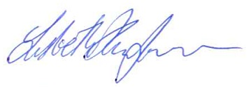

Lisbeth Hansen Tygesen

Geolog

**Sendt til:**

* Bygherre, Konrad Affolter, kaffolter1@gmail.com
* Slaggeleverandør, Meldgaard, [rob@meldgaard.com](mailto:rob@meldgaard.com); [fs@meldgaard.com](mailto:fs@meldgaard.com); gan@meldgaard.com
* Entreprenør Hans Tobiasen, [hans.tobiasen@gmail.com](mailto:hans.tobiasen@gmail.com)
* Danmarks Naturfredningsforening, [dnesbjerg-sager@dn.dk](mailto:dnesbjerg-sager@dn.dk)
* Styrelsen for Patientsikkerhed, [sesyd@sst.dk](mailto:sesyd@sst.dk)
* Friluftsrådet, [sydvestjylland@friluftsraadet.dk](mailto:sydvestjylland@friluftsraadet.dk)
* Skat, [myndighed@skat.dk](mailto:myndighed@skat.dk)
* Region Syddanmark, [mynsyd@rsyd.dk](mailto:mynsyd@rsyd.dk)

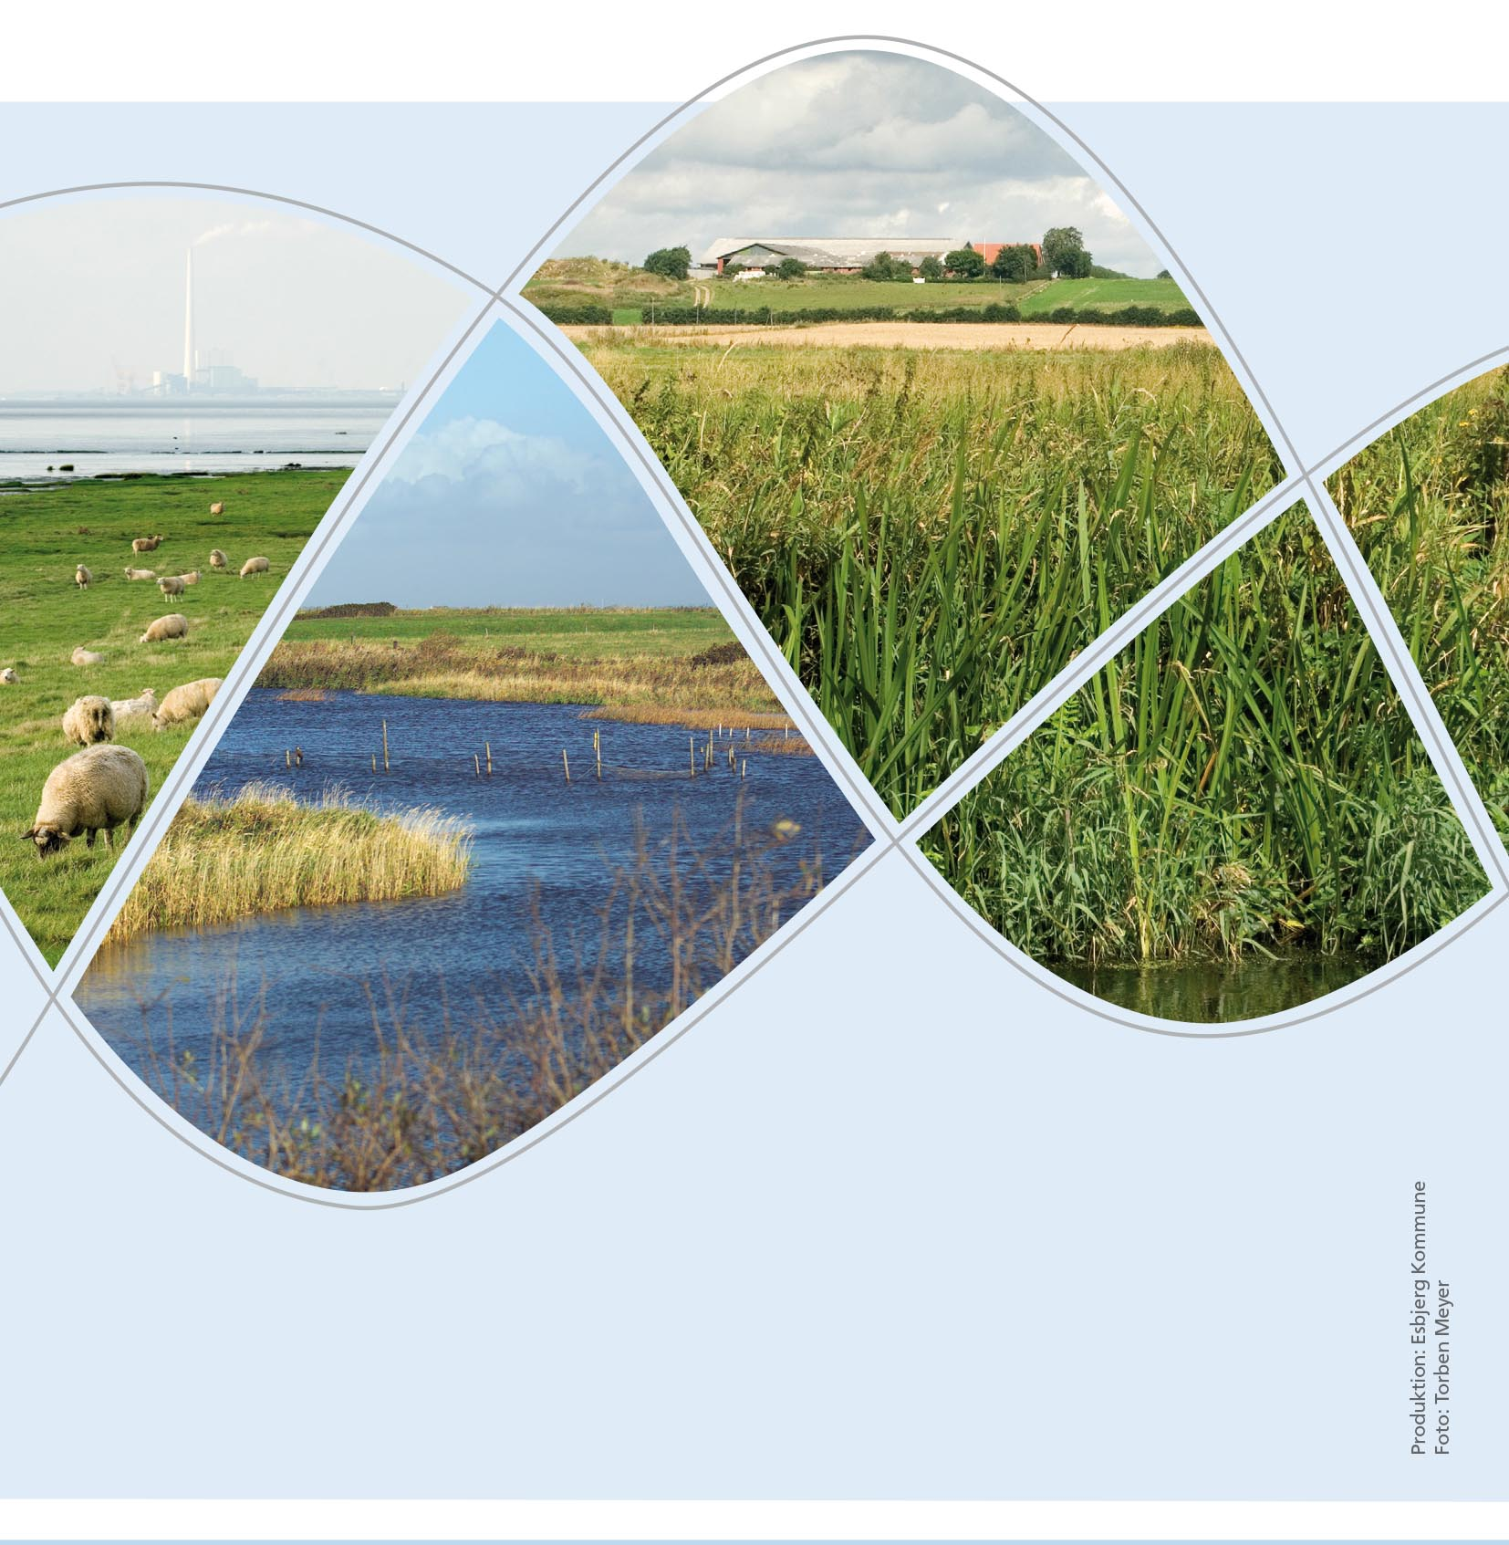



Torvegade 74. 6700 Esbjerg

Tlf.: 76 16 16 16

miljo@esbjergkommune.dk

www.esbjergkommune.dk

1. Godkendelsesbekendtgørelsen: Bekendtgørelse nr. 1458 af 12. december 2017 om godkendelse af listevirksomhed
2. Lovbek. nr. 868 af 3 juli 2015 om miljøgodkendelse m.v. af husdyrbrug
3. Miljøbeskyttelsesloven: Lovbekendtgørelse nr. nr. 966 af 6. juni 2017 om miljøbeskyttelse
4. Restproduktbekendtgørelsen: Bekendtgørelse nr. 1672 af 15. december 2016 om anvendelse af restprodukter, jord og sorteret bygge- og anlægsaffald
5. Miljøvurderingsloven: Lovbekendtgørelse 448 af 10.5.2017 om miljøvurdering af planer og programmer og af konkrete projekter (VVM)
6. Habitatbekendtgørelsen: Bekendtgørelse nr. 926 af 27.6.2016 om udpegning og administration af internationale naturbeskyttelsesområder samt beskyttelse af visse arter
7. Restproduktbekendtgørelsen: Bekendtgørelse nr. 1672 af 15. december 2016 om anvendelse af restprodukter, jord og sorteret bygge- og anlægsaffald
8. Jordforureningsloven: Lovbekendtgørelse nr. 282 af 27. marts 2017 om forurenet jord